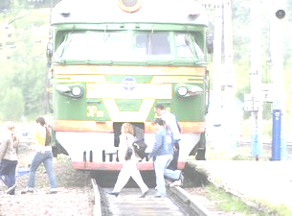
Уважаемые пассажиры!
Железная дорога является источником повышенной опасности. В зоне железнодорожного транспорта ежедневно происходят случаи травмирования людей, в среднем по два человека в сутки, из-за не соблюдение правил безопасности.

Основными причинами несчастных случаев на железнодорожных путях является:
- грубое нарушение пострадавшими «Правил безопасности граждан на железнодорожном транспорте», в большинстве случаях усугубившееся алкогольным опьянением;
- хождение по железнодорожным путям и переход путей в не установленных местах;
- личная неосторожность пассажиров при посадке и высадке в поезда;
- проникновение граждан на объекты железнодорожного транспорта с целью хищения деталей, содержащих цветные металлы;
- переход ж.д. путей в непосредственной близости перед подающим сигналы большой громкости поездом на пешеходных переходах и переездах;
- бесцельное нахождение в парках станций и перегонах;
- шалость детей, слабый контроль со стороны их родителей.

Для сохранения Вашей жизни и здоровья соблюдайте правила поведения на железнодорожном транспорте:
- при приближении поезда не выходите за предупреждающую полосу на платформе до полной остановки поезда;
- посадку (высадку) в вагоны производите только после полной остановки поезда, со стороны перрона или посадочной платформы;
- при приближении поезда детей держите за руки или на руках. Не оставляйте их без присмотра на посадочных платформах и в вагонах;
- не оставляйте без внимания случаи нарушения правил поведения несовершеннолетних детей на территории железнодорожного транспорта;
- переходите железнодорожные пути только в установленных местах, убедившись в отсутствии движущегося поезда, локомотива или вагонов;
- не подлезайте под вагонами.

Категорически запрещается:
- проезжать на крышах, подножках, переходных площадках вагонов;
- бежать по платформе рядом с вагоном прибывающего или уходящего поезда, а также находиться в непосредственной близости от края платформы во время прохождения поезда;
- находиться на территории железнодорожного транспорта в состоянии алкогольного опьянения;
- прыгать с поезда на ходу и с платформы на железнодорожные пути.

Помните: соблюдение правил позволит сохранить жизнь и здоровье Вам и Вашим близким.
Тындинская дистанция пути

